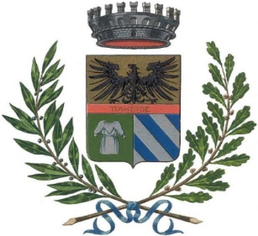

COMUNE DI PLESIO

PROVINCIA DI COMO

A V V I S O

SI INFORMA CHE:
Sabato 20 APRILE 2024
GLI UFFICI COMUNALI RESTERANNO CHIUSI AL PUBBLICO.

IL SINDACO

